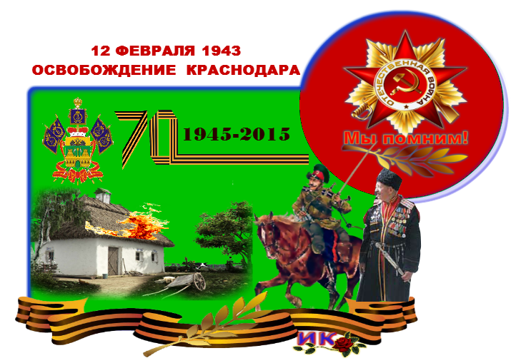
Беседа в подготовительной группе на тему: «12 февраля – День
освобождения города Краснодара от фашистов».
Город Краснодар был светлым и красивым. Но в 1941 году 22 июня немецкая армия напала на нашу страну. Немецкие захватчики быстро шли по нашей земле, захватывая все новые и новые территории. И вот 10 августа 1942 года немецко – фашистские войска вошли в город Краснодар. Гитлеровская оккупация Краснодара продолжалась полгода. Эти шесть месяцев стали самыми страшными за всю историю города. С этого периода в Краснодаре началась новая жизнь. Немецкие солдаты очень жестоко обращались с жителями города. За время оккупации погибло 17 тысяч краснодарцев. В первые немцы применили машины смерти - душегубки. Коварный и жестокий враг, вторгнувшись в Краснодар, хотел сделать рабами его жителей. Краснодару во время оккупации был нанесен большой урон: разрушены заводы, 18 школ, 2 больницы, 807 жилых домов, водопроводов, электростанции, железнодорожный вокзал. Город лежал в руинах.
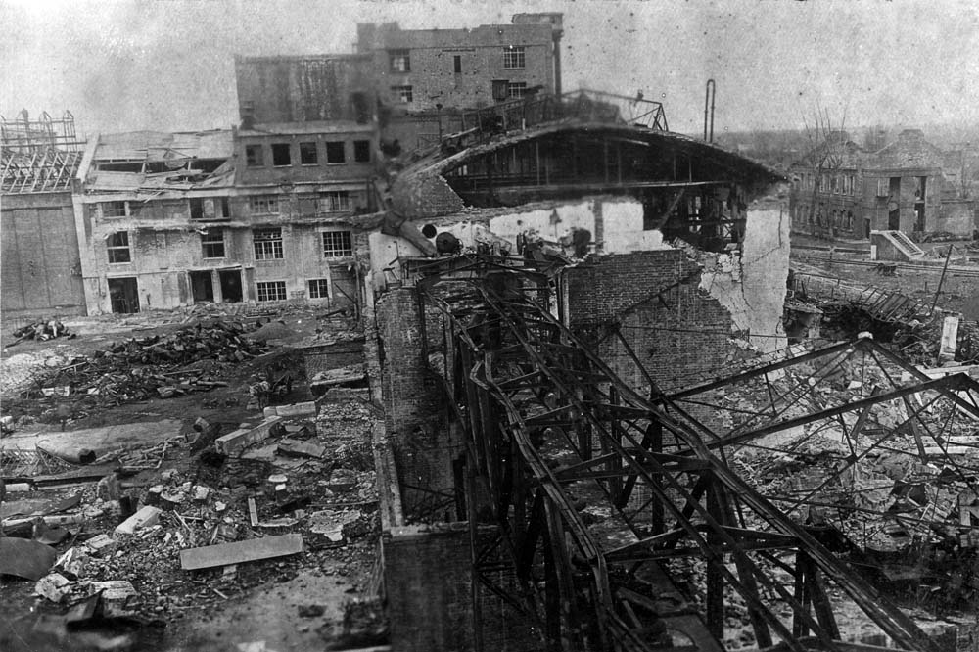
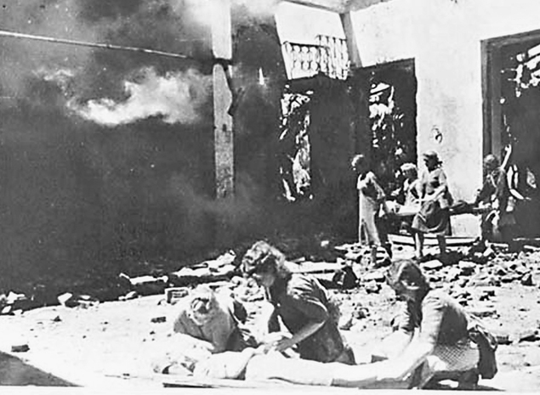
На краснодарцы не падали духом, и даже оказывали сопротивление. Люди отдавали последние деньги для армии, старики, дети, женщины буквально на своих плечах переносили боеприпасы, продовольствие за десятки километров. Большую роль в освобождении Краснодара сыграли партизаны.
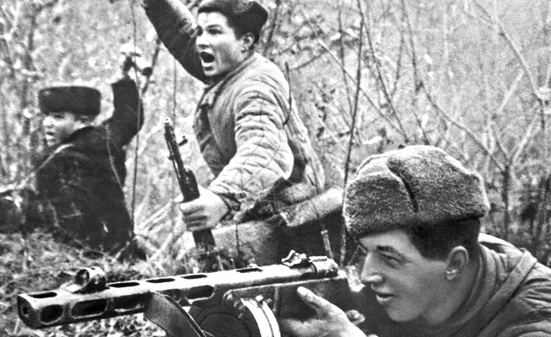

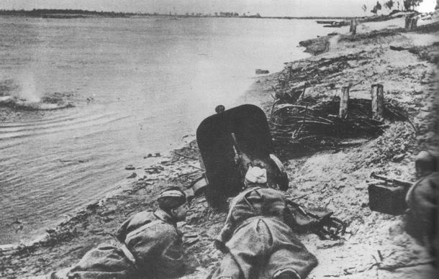
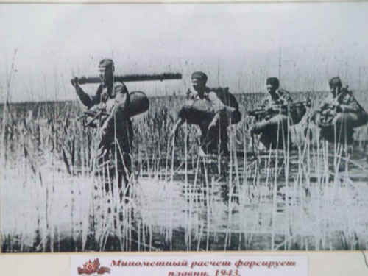

Партизаны прятались в лесах, в горах, жили в землянках (партизаны – это народные бойцы, которые сами объединялись в небольшие отряды и воевали с врагом). Они наносили удары там где их не ждали.
Освободить город от неприятеля удалось в 1943 году. Вечером 11 февраля 40-ая мотострелковая рота и 31-ая стрелковая дивизия форсировала Кубань и в ступила в бой с немцами, отчаянно защищавшими крупный южный город. Ранним утром 12 февраля бойцами взвода конной разведки лейтенанта Крапивы 121-го горно- стрелкового полка, 9-й горно-стрелковой дивизии Данилом Васюковым, Ю. Шикининым, Х. Адалгирива на башне здания крайкома был установлен красный флаг.

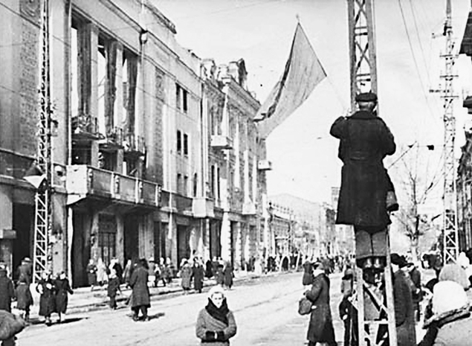
Население встречало бойцов с безграничной радостью, рассказывая о пережитых ужасах оккупации.
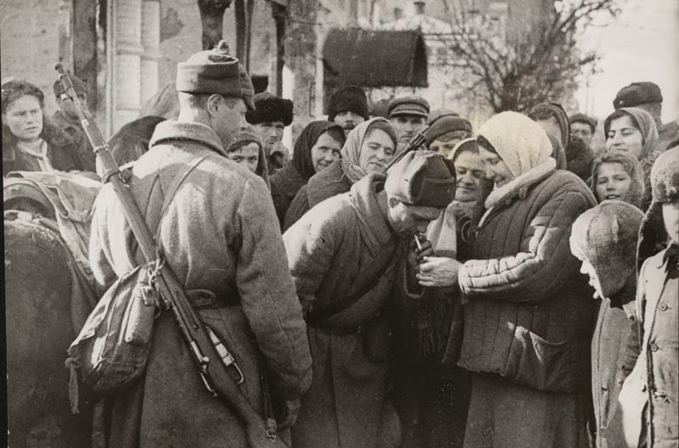
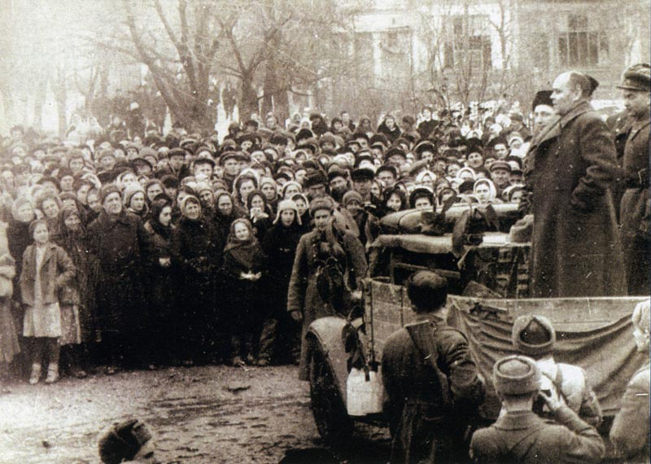
На восстановление города потребовались колоссальные средства. Город до сих пор хранит память о былой войне. В честь героев войны названы улицы Полины Осипенко, Бершанской, братьев Игнатовых и многих других.
В ознаменование освобождения города на площади Победы установлен величественный монумент «Советским воинам – освободителям города Краснодара».
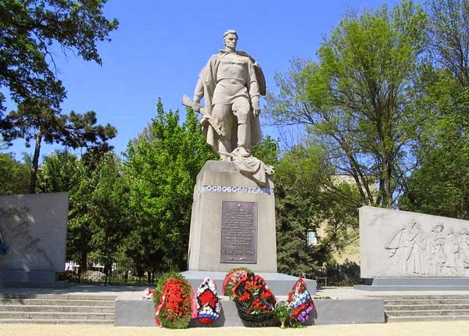

Многометровая фигура советского воина с автоматом в руке. За спиной развевается плащ – палатка. На груди воина солдатский орден Славы, боевые медали. А под сапогами воина растоптанное фашистское знамя.
Вечная память воинам, павшим в боях за независимость нашей Родины в 1941 – 1945 г
Из холодной тьмы кустами
Проступали берега
Шли кубанцы вдоль Кубани –
Наступали на врага
Шли в атаку, на рассвете
Только зорька занялась
За свои родные степи
За свою родную власть!
Слева вражьи пулеметы
Справ плавни не пройти
Рядового первой роты
Пуля встретила в пути
Но в бою забыв о ране
Он сражался как герой
За рекой в седом тумане
Ждал солдата родной дом.

